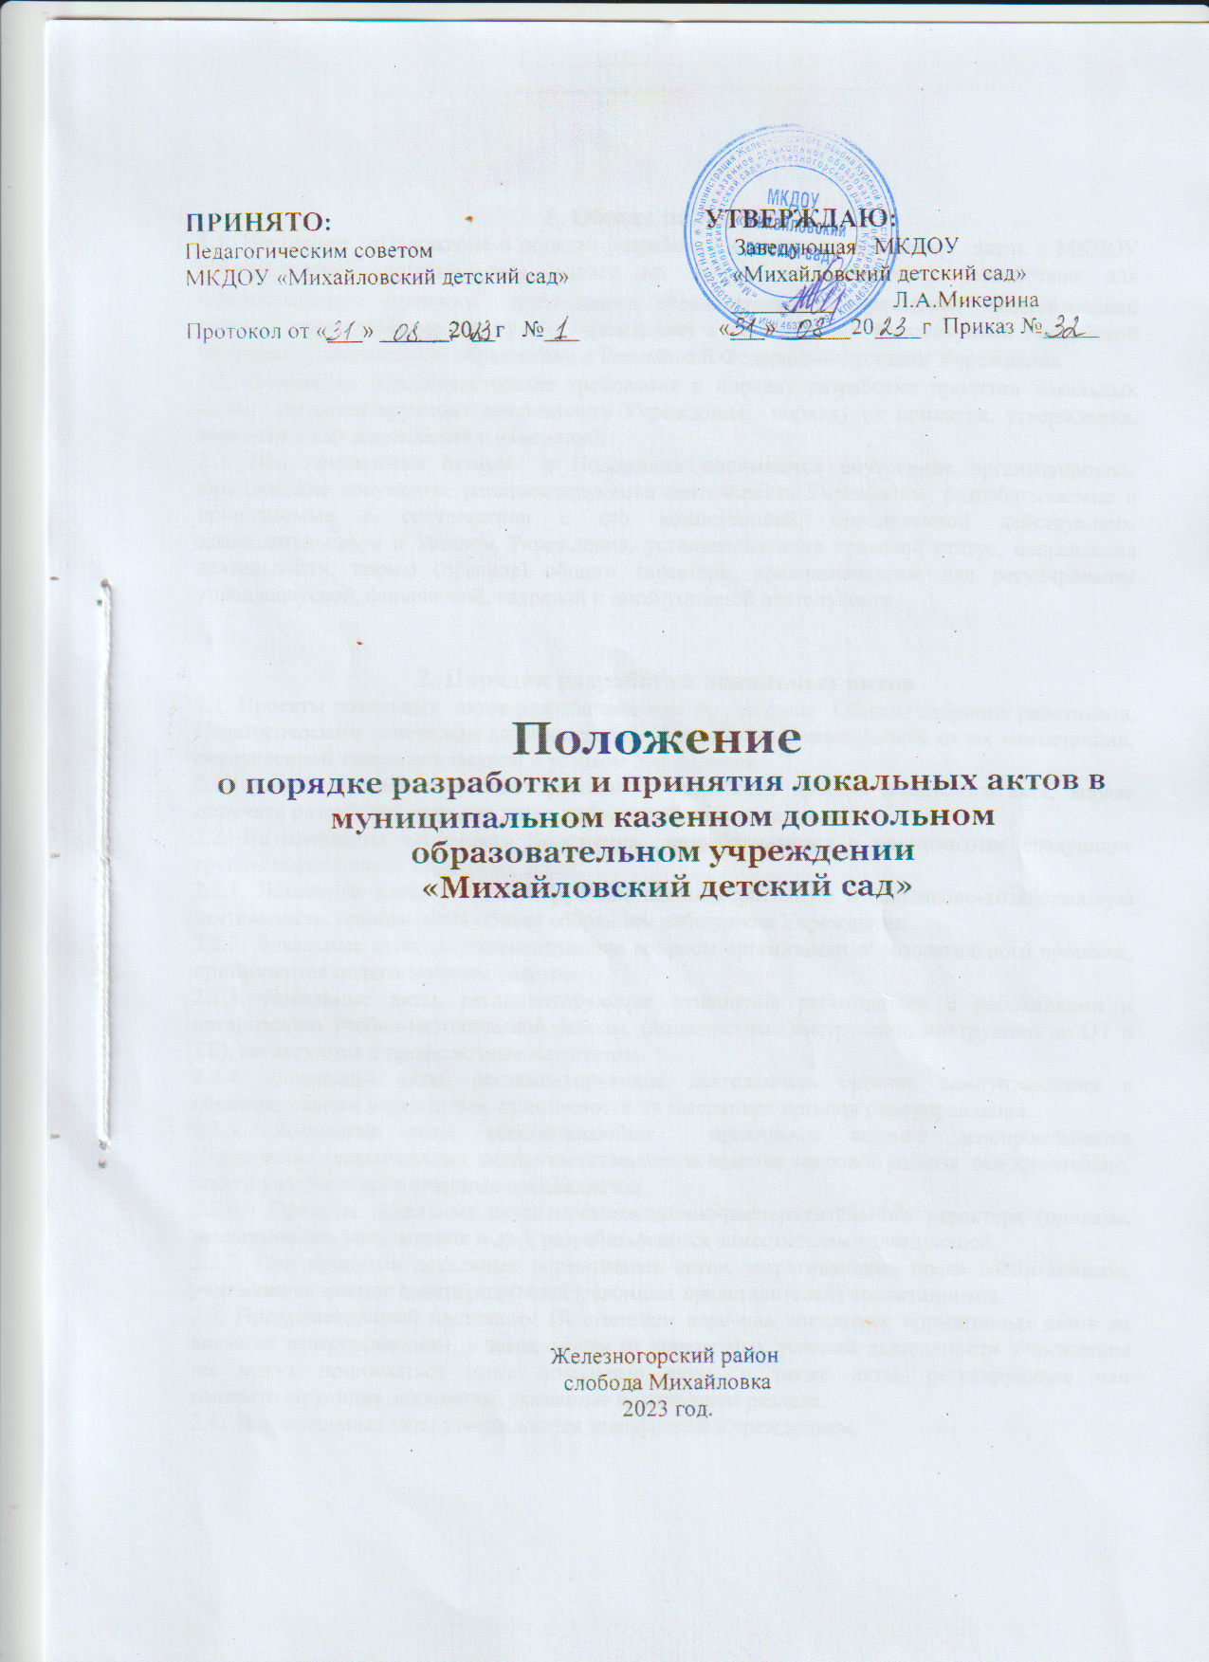
1. Общие положения
1.1. Настоящее «Положение о порядке разработки и принятия локальных актов в МКДОУ «Михайловский детский сад» (далее по тексту – Положение) разработано для муниципального казенного дошкольного образовательного учреждения «Михайловский детский сад» (далее по тексту — Учреждение) в соответствии Конституцией Российской Федерации, Законом «Об образовании в Российской Федерации», уставом Учреждения.
1.2. Положение определяет общие требования к порядку разработки проектов локальных актов, регламентирующих деятельность Учреждения, порядку их принятия, утверждения, внесения в них дополнений и изменений.
1.3. Под локальными актами в Положении понимаются внутренние организационно-юридические документы, регламентирующие деятельность Учреждения, разрабатываемые и принимаемые в соответствии с его компетенцией, определенной действующим законодательством и Уставом Учреждения, устанавливающие правовой статус, направления деятельности, нормы (правила) общего характера, предназначенные для регулирования управленческой, финансовой, кадровой и иной уставной деятельности.

2. Порядок разработки локальных актов
2.1. Проекты локальных актов разрабатываются по решению Общего собрания работников, Педагогического совета или администрации Учреждения в зависимости от их компетенции, определенной законодательством и уставом Учреждения.
2.1.1.Администрация, принявшая решение о разработке проекта локального акта, вправе поручить разработку третьему лицу либо разработать проект сам.
2.2. На основании настоящего Положения разрабатываются и принимаются следующие группы нормативных локальных актов:
2.2.1. Локальные акты, регламентирующие административную и финансово-хозяйственную деятельность, принимаются общим собранием работников Учреждения.
2.2.2. Локальные акты, регламентирующие вопросы организации образовательного процесса, принимаются педагогическим советом.
2.2.3. Локальные акты, регламентирующие отношения работодателя с работниками и организацию учебно-методической работы, (должностные инструкции, инструкции по ОТ и ТБ), согласуются с профсоюзным комитетом.
2.2.4. Локальные акты, регламентирующие деятельность органов самоуправления в образовательном учреждении, принимаются на заседаниях органов самоуправления.
2.2.5. Локальные акты, обеспечивающие правильное ведение делопроизводства Учреждения, разрабатывает лицо, ответственное за ведение кадровой работы самостоятельно, либо с участием привлеченных специалистов.
2.2.6. Проекты локальных актов организационно-распорядительного характера (приказы, распоряжения, уведомления и др.), разрабатываются заместителями заведующей.
2.2.7. При принятии локальных нормативных актов, затрагивающих права воспитанников, учитывается мнение совета родителей (законных представителей) воспитанников.
2.3. Предусмотренный настоящим Положением перечень локальных нормативных актов не является исчерпывающим, в зависимости от конкретных условий деятельности Учреждения им могут приниматься иные локальные акты, а также акты, регулирующие или конкретизирующие документы, указанные в настоящем разделе.
2.4. Все локальные акты утверждаются заведующей Учреждением.

3. Порядок принятия, согласования и ввод в действие локальных актов

3.1. Предусмотренные п. 2.2. настоящего Положения локальные акты принимаются уполномоченным органом и утверждаются заведующей в течение 3-х дней в соответствии с законодательством и уставом Учреждения.
3.2. Датой принятия локального акта считается дата его принятия соответствующим органом управления, нанесенная утвердившим его должностным лицом на грифе утверждения, если иное не предусмотрено самим локально актом.
3.3. Локальные акты действительны в течение 5 (пяти) лет с момента их принятия. По истечении указанного срока локальный нормативный акт подлежат пересмотру на предмет изменения требований действующего законодательства, а равно иных условий, влекущих изменение, дополнение либо отмену закрепленных в них положений. При отсутствии таких условий локальные акты могут быть повторно приняты в той же редакции.
3.4. О принятых актах должны быть обязательно извещены участники образовательного процесса, в 5-дневный срок с момента принятия данного акта.
3.5. Локальные нормативные акты, перечисленные в п.п. 2.2.3. и 2.2.2. настоящего Положения, непосредственно относящиеся к служебной деятельности работников и должностных лиц, предъявляются им для личного ознакомления.
3.6. По результатам ознакомления с локальным нормативным актом сотрудник собственноручно ставит на последнем листе надпись, содержащую полностью его фамилию и инициалы, личную подпись и дату ознакомления.
3.7. При ознакомлении с одним локальным актом значительного количества работников допускается использование Листа ознакомления с указанием фамилии, инициалов работников. Даты ознакомления и подписи проставляются ими от руки.

4. Порядок изменения и отмены локальных актов
4.1. Локальные акты могут быть изменены путем внесения в них дополнительных норм, признания утратившими силу отдельных норм, утверждения новой редакции существующих норм.
4.2. Предложение о внесении изменений может исходить от любого органа, который, согласно настоящему Положению, вправе поставить вопрос о разработке и принятии данного локального акта, либо принял этот акт.
4.3. Локальные акты подлежат изменению, дополнению, отмене в следующих случаях: реорганизация Учреждения либо изменение структуры Учреждения с изменением наименования, либо задач и направлений деятельности; изменение законодательства Российской Федерации.
4.4. Отмена локального акта в связи с утратой силы производится приказом по Учреждению.

Заключительные положения
5.1. Настоящее Положение вступает в силу с даты принятия его общим собранием работников, которое полномочно вносить в него дополнения и изменения. утверждения заведующей, действует бессрочно.
5.2.Контроль за правильным и своевременным исполнением настоящего Положения возлагается на заведующего Учреждением.

